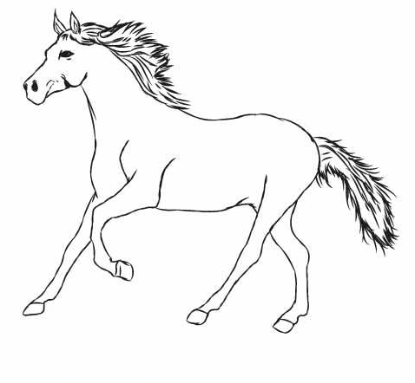
Ry. 1 Konik - kolorowanka

Rys. 2 połącz w pary
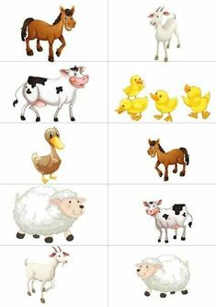

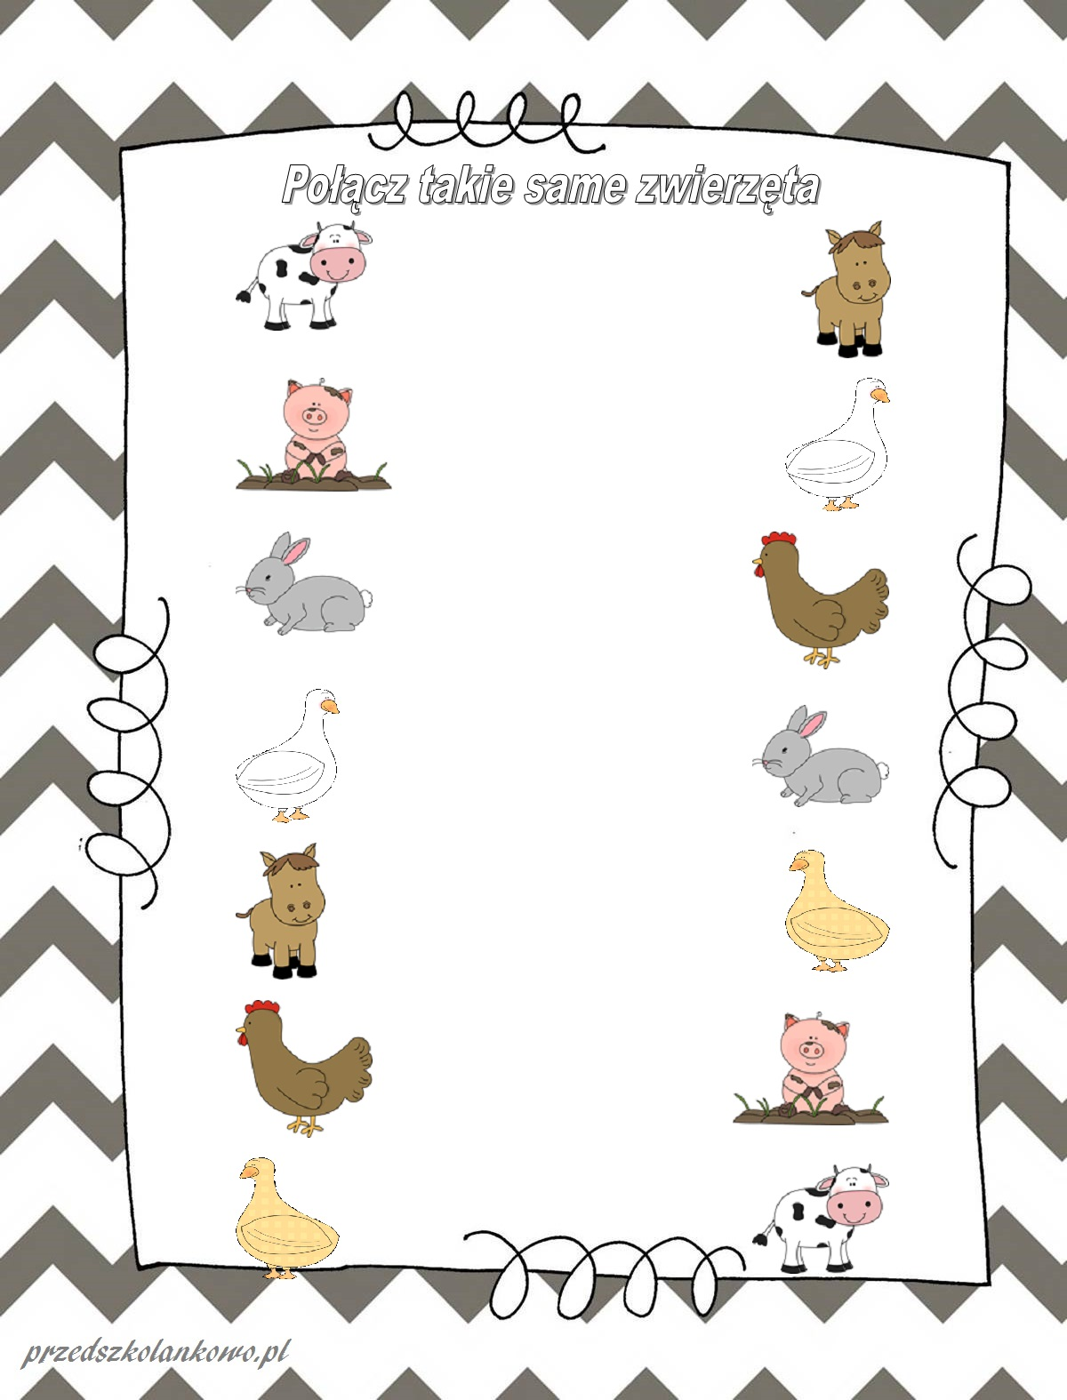
Rys. 3 połącz takie same zwierzęta

